SISTEM PENDUKUNG KEPUTUSAN PENENTUAN KEBIJAKAN KENAIKAN JABATAN PEGAWAI PADA PT GUDANG GARAM TBK MENGGUNAKAN METODE ELIMINATION AND CHOICE EXPRESSING REALITY

Remese Mubarok ¹, Linda Atika², Fatmasari ³
Jurusan Sistem Informasi, Fakultas Ilmu Komputer, Universitas Bina Darma
Jalan Jenderal Ahmad Yani No.12 Palembang
Email : remese.barok@yahoo.com

Abstrak.Sistem yang sedang berjalan saat ini pada PT Gudang Garam Tbk Palembang dalam melakukan penilaian kenaikan pangkat pegawai, dilakukan dengan cara pada bagian SDM menyiapkan berkas data pegawai yang akan diberikan kepada HRD untuk diperiksa dan dilakukan penilaian terhadap komponen Angka Kredit dan DP3 (Daftar Pelaksanaan Penilaian Pekerjaan), kemudian hasil penilaian diserahkan kepada kepala Divisi untuk dilakukan proses penilaian terhadap keseluruhan. Dari proses penilaian tersebut masih terdapat beberapa permasalahan yaitu pada proses penilaian kinerja pegawai yang masih dilakukan secara manual dengan pengolahan proses penilaian menggunakan excel tanpa menggunakan aplikasi suatu sistem, sehingga memerlukan waktu yang cukup lama untuk melakukan pengumpulan berkas dan pengolahan data pegawai. Selain belum relevan dengan keadaan yang sebenarnya, sehingga tidak dapat digunakan sebagai dasar pengambilan keputusan. Agar proses penilaian pengajuan kenaikan pangkat pegawai dapat berjalan dengan cepat dan efesien serta dapat mempermudah perusahaan dalam mengambil keputusan terhadap kenaikan pangkat pegawai yang sesuai dengan hasil yang diharapkan, Untuk itu penulis memberikan solusi dengan membangun Sistem pendukung keputusan kenaikan jabatan pegawai menggunakan metode penilaian dari ELECTRE (Elimination And Choice Expressing Reality) merupakan suatu model pengambil keputusan yang komprehensif dengan memperhitungkan hal- hal yang bersifat kualitatif dan kuantitatif. Dalam model pengambilan keputusan dengan ELECTRE pada dasarnya berusaha menutupi semua kekurangan dari model-model sebelumnya.

Kata Kunci : Sistem Pendukung Keputusan, ELECTRE

- Pendahuluan
Perkembangan teknologi informasi sekarang ini dapat meningkatkan kinerja dan memungkinkan berbagai kegiatan dapat dilaksanakan dengan cepat, tepat dan akurat, sehingga akhirnya akan meningkatkan produktivitas. Perkembangan teknologi informasi sekarang ini memperlihatkan kemajuan yang signifikan dalam berbagai bidang dengan bermunculnya berbagai jenis kegiatan yang berbasis teknologi informasi, seperti aplikasi atau sistem informasi pada beberapa jenis kebutuhan usaha.
Perkembangan suatu perusahaan sangat dipengaruhi oleh jumlah karyawan. Dari tahun ketahun berkembang pesat dengan ditandainya jumlah karyawan baru. Dengan bertambahnya jumlah karyawan maka bertambah pula jumlah karyawan yang bekerja, hal ini sangat berpengaruh pada pengambilan keputusan untuk menentukan karyawan berprestasi. Selain jumlah yang banyak, karyawan juga semakin komplek sehingga sangat sulit memilih karyawan yang berprestasi menurut lembaga dan sulitnya menentukan prioritasnya.
PT Gudang Garam Tbk merupakan salah satu industri rokok terkemuka di tanah air yang telah berdiri sejak tahun 1958. Hingga kini, Gudang Garam sudah terkenal luas baik di dalam negeri maupun mancanegara sebagai penghasil rokok kretek berkualitas tinggi. Dalam upaya meningkatkan mutu kinerja pegawai pada PT Gudang Garam Tbk Cabang Palembang, telah dilakukan penilaian terhadap kinerja pegawai berdasarkan kriteria menggunakan komponen penilaian yaitu penilaian Angka Kredit dan penilaian DP3 (Penilaian Pelaksanaan Pekerjaan) sebagai syarat untuk mengajukan kenaikan pangkat, apabila hasil penilaian Angka Kredit dan penilaian DP3 telah memenuhi syarat, maka selanjutnya akan dilakukan penilaian pada masing-masing kepala divisi.
Sistem yang sedang berjalan saat ini pada PT Gudang Garam Tbk Palembang dalam melakukan penilaian kenaikan pangkat pegawai, dilakukan dengan cara pada bagian SDM menyiapkan berkas data pegawai yang akan diberikan kepada HRD untuk diperiksa dan dilakukan penilaian terhadap komponen Angka Kredit dan DP3 (Daftar Pelaksanaan Penilaian Pekerjaan), kemudian hasil penilaian diserahkan kepada kepala Divisi untuk dilakukan proses penilaian terhadap keseluruhan. Apabila kedua komponen telah memenuhi syarat maka kepala Divisi akan mengajukan kenaikan pangkat pegawai yang telah memenuhi syarat kepada pimpinan perusahaan. Dari proses penilaian tersebut masih terdapat beberapa permasalahan yaitu pada proses penilaian kinerja pegawai yang masih dilakukan secara manual dengan pengolahan proses penilaian menggunakan excel tanpa menggunakan aplikasi suatu sistem, sehingga memerlukan waktu yang cukup lama untuk melakukan pengumpulan berkas dan pengolahan data pegawai. Selain belum relevan dengan keadaan yang sebenarnya, sehingga tidak dapat digunakan sebagai dasar pengambilan keputusan.
Agar proses penilaian pengajuan kenaikan pangkat pegawai dapat berjalan dengan cepat dan efesien serta dapat mempermudah perusahaan dalam mengambil keputusan terhadap kenaikan pangkat pegawai yang sesuai dengan hasil yang diharapkan, Untuk itu penulis memberikan solusi dengan membangun Sistem pendukung keputusan kenaikan jabatan pegawai menggunakan metode penilaian dari ELECTRE (Elimination And Choice Expressing Reality) merupakan suatu model pengambil keputusan yang komprehensif dengan memperhitungkan hal- hal yang bersifat kualitatif dan kuantitatif. Dalam model pengambilan keputusan dengan ELECTRE pada dasarnya berusaha menutupi semua kekurangan dari model-model sebelumnya. ELECTRE juga memungkinkan ke struktur suatu sistem dan lingkungan kedalam komponen saling berinteraksi dan kemudian menyatukan mereka dengan mengukur dan mengatur dampak dari komponen kesalahan sistem[1].

  - Tujuan
Tujuan dari penelitian ini adalah untuk membangun sistem pendukung keputusan Kenaikan Jabatan Pegawai Pada PT Gudang Garam Tbk dengan menerapkan sistem penilaian dari ELECTRE.

  - Manfaat Penelitian
- Bagi Instansi, dapat mempermudah dalam proses pengolahan data Kenaikan Jabatan serta dapat menghasilkan informasi mengenai Kenaikan Jabatan.
- Bagi Pegawai, dapat mengetahui dimana letak kekurangan yang dimiliki sehingga dapat memperbaiki kinerja dalam menjalankan tugasnya.

- Metodelogi Penelitian
  - ELECTREE
Electre merupakan salah satu metode pengambilan keputusan multikriteria berdasarkan pada konsep outranking dengan menggunakan perbandingan berpasangan dari alternatif-alternatif berdasarkan setiap kriteria yang sesuai[2].
Metode electre digunakan pada kondisi dimana alternatif yang kurang sesuai dengan kriteria dieliminasi, dan alternatif yang sesuai dapat dihasilkan. Dengan kata lain, electre digunakan untuk kasus-kasus dengan banyak alternatif namun hanya sedikit kriteria yang dilibatkan. Suatu alternatif dikatakan mendominasi alternatif yang lainnya jika satu atau lebih kriterianya melebihi (dibandingkan dengan kriteria dari alternatif yang lain) dan sama dengan kriteria lain yang tersisa. [3]

- Perancangan
- Use Case Diagram
Use Case Diagram digunakan untuk memperlihatkan hubungan-hubungan yang terjadi antara aktor-aktor dengan use case-use case yang ada dalam sistem administrasi pemasangan baru, sehingga calon pengguna sistem/perangkat lunak mendapatkan pemahaman tentang sistem yang akan dikembangkan[4]. Berikut use case diagram, dapat dilihat pada gambar dibawah ini :
Gambar 1 Use CaseDiagram

- Activity Diagram
Menggambarkan rangkaian aliran dari aktivitas, digunakan untuk mendeskripsikan aktifitas yang dibentuk dalam suatu operasi sehingga dapat juga digunakan untuk aktifitas lainnya seperti use case atau interaksi [5]. Berikut Activity Diagram dapat dilihat pada gambar 2.

Gambar 2Activity Diagram

- Hasil
Berdasarkan tahapan-tahapan perancangan yang telah diuraikan pada bab-bab sebelumnya, maka pada penelitian ini menghasilkan suatu sistem pendukung keputusan untuk menentukan kenaikan jabatan pegawai dengan menggunakan Metode Elimination And Choice Expressing Reality (ELECTRE) pada PT Gudang Garam Tbk yang dapat digunakan untuk melakukan penilaian terhadap pengajuan kenaikan jabatan pegawai melalui hasil perengkingan.Hasil dari penelitian ini akan dituangkan dalam bentuk aplikasi yang mana akan dijalankan dijaringan localhost yang nantinya menghasilkan suatu sistem yang dapat digunakan untuk mempremudah dalam proses pengolahan data kenaikan Jabatan serta dapat menghasilkan informasi mengenai Kenaikan Jabatan.

- Halaman Komponen penilaian
Pada halaman berikut ini terdapat pada menu masing-masing manager divisi, yang akan menampilkan hasil penilaian secara keseluruhan terdiri dari hasil penilaian angka kredit dan DP3. Berikut tampilan halaman Hasil Kompponen penilaian.
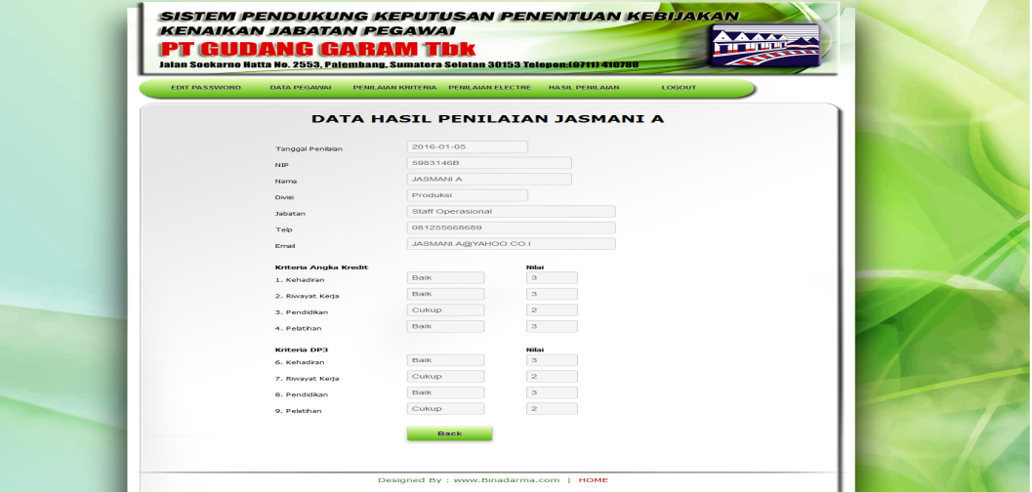
Gambar 3 Halaman komponen penilaian

- Halaman Penilaian Electre
Berikut ini merupakan hasil proses penilaian electre yang akan menampilkan jalan perhitungan yang sesuai dengan tahapan-tahapan dari metode Electre. Berikut tampilan halaman data penilaian.
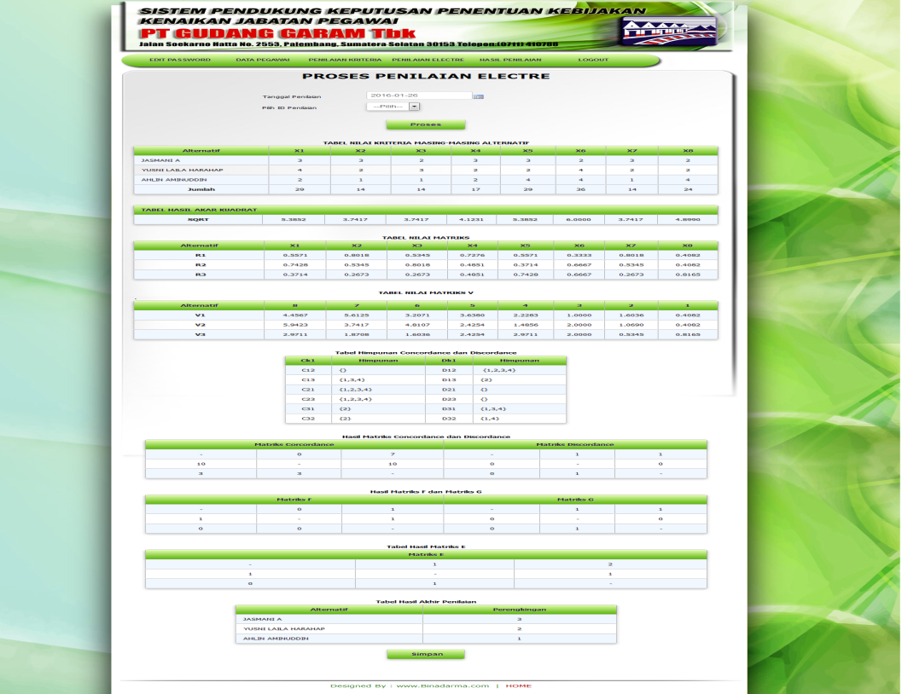
Gambar 4 Halaman penilaianElectre
- Simpulan
- Pada penelitian ini menghasilkan sistem yaitu Sistem Pendukung Keputusan Kenaikan Jabatan Pegawai Menggunakan Metode Elimination And Choice Expressing Reality (ELECTRE), dimana pada sistem ini terdapat form penilaian terhadap pengajuan kenaikan jabatan pegawai pada masing-masing divisi dengan perhitungan Electre yang dapat digunakan untuk melakukan penilaian terhadap kelayakan pengajuan kenaikan jabatan sesuai dengan hasil komponen penilaian Angka kredit dan DP3.
- Dengan adanya sistem pendukung keputusan ini, diharapkan dapat membantu PT Gudang Garam Tbk dalam mengambil keputusan terhadap pengajuan kenaikan jabatan pegawai agar dapat mengetahui dimana letak kekurangan yang dimiliki sehingga dapat memperbaiki kinerja dalam menjalankan tugasnya

Referensi
[1] Kusrini.“Konsep dan Aplikasi Sistem Pendukung Keputusan”. Yogyakarta: ANDI.[2007]

[2] Janko, Wolfgang & Bernoider Edward. “Multi-Criteria Decision Making An Application Study of ELECTRE & TOPSIS dalam Fuzzy Multi-Attribute Decision Making (FUZZY MADM)”. Yogyakarta : Graha Ilmu.[2005]

[3] Kusumadewi, S., S. Hartati. “Fuzzy Multi Attributi Decision Making”. Graha Ilmu, Yogyakarta.[2006]

[4] Nugroho, Adi. “Analisis dan Perancangan Sistem Informasi Dengan Metodologi Berorientasi Objek”. Informatika. Bandung.[2004]

[5] Nugroho, Adi. "Rekayasa Perangkat Lunak Menggunakan UML dan Java". Andi Offset: Yogyakarta.[2005]

